**1 Introducción**

Se identifican los actores principales y casos de uso con los que interactúan.

**2 Sinopsis**

Registrar un préstamo es un formulario del Sistema CredisysTriunfadores que permitirá buscar al cliente prestamista, consultar socio, definir las cuotas y fechas de pago y finalmente guardar.

El propósito del sistema es llevar a cabo el servicio del préstamo lo más eficiente posible, es importante ya que las consultas previas a realizar el préstamo será mucho más rápido que realizar la consulta de manera manual.

**3 Diagrama de Caso de Uso**

A continuación se muestra el diagrama de caso de uso para el registro de venta de acciones.  
  
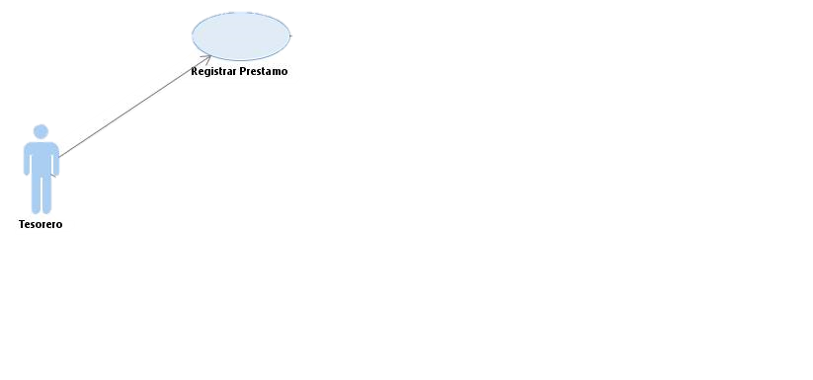

**4 Actores**

**4.1 Tesorero:** Es la persona encargada de realizar el cobro de dinero y hacer el registro de los préstamos

**5 Casos de Uso**

**5.1.1 Registrar Préstamo**

Este caso de uso describe como el Tesorero usa el formulario del sistema CredisysTriunfadores para registrar un préstamo.